
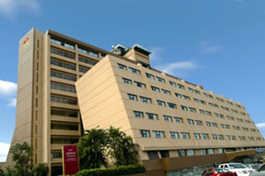 | El Hotel Crowne Plaza Corobicí es el lugar ideal para alojarse en San José. Esta ubicado a solo 5 minutos del distrito financiero y a 15 minutos del Aeropuerto Internacional Juan Santamaría. Es perfecto para su viaje de negocios o para pasar sus vacaciones.
El hotel ofrece 213 habitaciones, que incluyen 61 suites y habitaciones ejecutivas, habitaciones dobles, Suites Ejecutivas, junior Suites, Master Suites, Suite Nupcial y Suite Presidencial. Piso Ejecutivo con centro de negocios. | 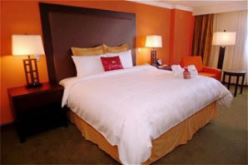
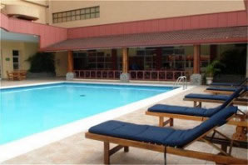 | Todas las habitaciones son amplias, confortables, equipadas con aire acondicionado, televisión por cable, internet inalámbrico, mini bar, caja de seguridad con capacidad para portatiles, plancha y tabla de planchar, secador de cabello, "coffee maker" y servicio a la habitación las 24 horas.
En especial los Restaurantes el Tucán y el Fuji crean un espectacular ambiente en donde los clientes se deleitan de una exquisita cocina especializada en la elaboración y presentación de los platillos. | 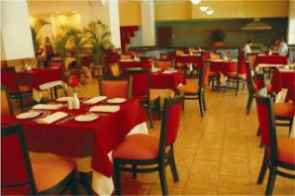
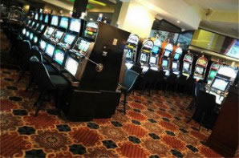 | Disfrute de las amenidades del hotel tales como restaurantes y Lobby bar con música en vivo, casino, 15 salas de conferencias para hasta 1000 invitados y uno de los mejores gimnasios en Costa Rica que ofrece salas para clases de aeróbicos, piscina semi-olímpica, sauna, jacuzzi, spinning y sala de belleza.

Tarifas 2009
Descripción | Enero 01, 2009 a Dic. 15, 2009
Deluxe Twin | $195
Deluxe KB | $195
Executive Twin | $240
Executive KB | $240
Junior Suite | $210
Master Suite | $410
Presidencial | $610
Additional Person | $25

Tarifas 2010
Description | Enero 01, 2010 a Dic. 15, 2010
Deluxe Twin | $175
Deluxe KB | $175
Executive Twin | $210
Executive KB | $210
Junior Suite | $200
Master Suite | $350
Presidential | $550
Additional Person | $25
NOTAS:
- Las tarifas NO incluyen el 16,39% de impuestos de ley
- Todas las tarifas incluyen desayuno estilo buffet
- Todas las tarifas son en dólares Americanos

